Путешествовать – это здорово!
Главное, знать, куда бы ты хотел оправиться во время долгожданного отпуска.
Я расскажу про наше путешествие на озеро Баскунчак. Есть такое соленое озеро, в котором плаваешь и не тонешь. Наташа была инициатором этой поездки. Поехало нас 7 человек. Выехали в 6 утра, ехали через Волжский и туда к Казахстану. Было очень жарко, 250 км и из них по грунтовке км 10. Я хотела сразу ехать на озеро, так как было очень жарко в пустыне, но все решили ехать на гору Богдо. В общем, эта гора славится тем, что посреди пустыни вдруг стоит гора.
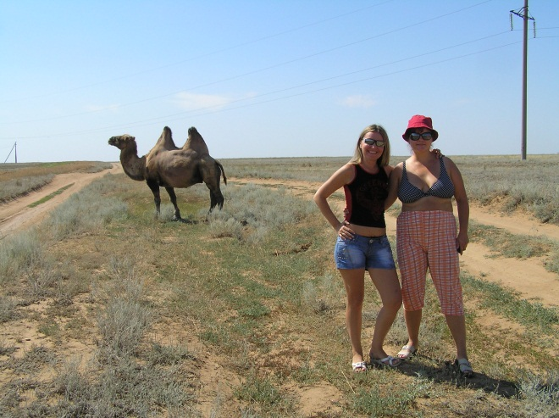​На пути к озеру Баскунчак
Подъезжая к знаменитой горе, неожиданно увидели верблюда. Стали с ним фотографироваться. Потом поехали дальше. Нас встретили те, кто собирает экологические сборы. Пришлось заплатить пошлину. Разрешили поехать к горе.
Сначала проехали «поющие скалы». Они, правда, не пели, но говорят, ветер может создавать удивительные звуки, там, в скалах были даже некоторые дыры.
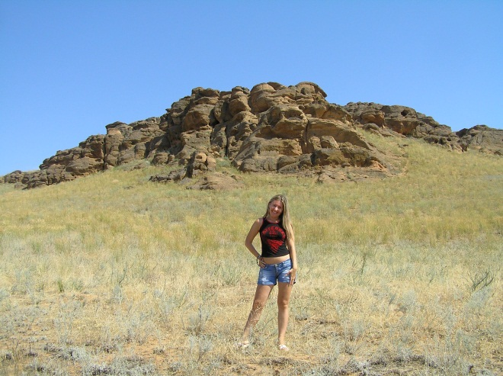​Поющие скалы

Но мы на них не поднимались. Потом подъехали к самой горе. Там была длинная лестница наверх. И мы пошли. Хорошо, что я взяла зонтик, жара была невыносимая. Когда зашли на вершину, оказалось, это только полпути. Все пошли дальше, а я осталась их ждать. Сижу на горе под зонтиком, смотрю вниз. А вокруг - пустыня на сотни километров.
​Восхождение на гору Богдо
Прошел час. Солнце неимоверно пекло. Я такой жары в жизни не видела. Вода кончилась, остальная была в машине. Еле-еле доползла вниз. Хотела пить. А машины закрыты. Когда же все придут? Нельзя без подготовки ехать в пустыню. Я уже думала, как люди выживают в пустыне без воды? А потом и они пришли все красные. Ура, попили воды!
Наконец, можно было двинуться к самому озеру. Надо было объехать гору опять по грунтовке и ужасной жаре. Кое-как мы доехали до котловины. Вышли из машины и оказалось, что до воды надо еще идти метров 500! Все и так были без сил. Но мы пошли! По этой белой пустыне идем, как по снегу, на самом деле по песку, верхний слой которого покрыт солью. Кое-где мы проваливались по щиколотку в грязь, но все равно шли вперед.
Наконец, долгожданный берег. Вышли словно на коралловый остров, весь белый и в соляных наростах. Вот и вода по щиколотку. Я уже хотела плюхнуться в эту лужу, но мне сказали, что надо идти дальше, где будет по глубже. Так мы еще прошли метров 50. Ура, долгожданное озеро.
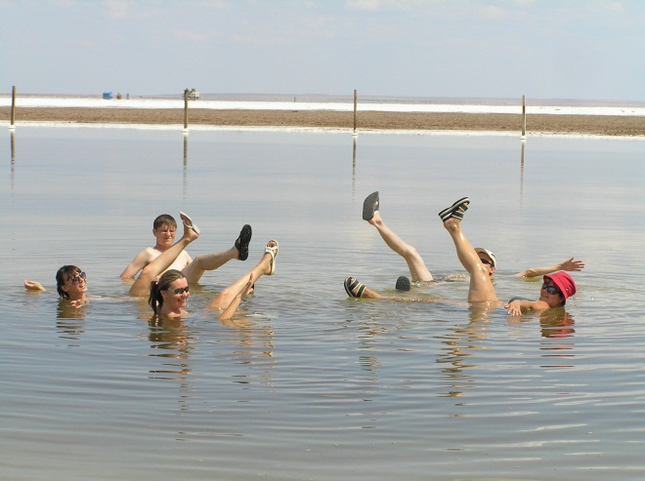​Озеро Баскунчак, купаемся в обуви, глубина 50 см.
Воды оказалось по пояс. Но мы были и этому рады. Все плюхнулись в воду и всплыли на поверхности. Было очень прикольно. Мало того что ты вообще не тонул, так можно было поднять руки и ноги и даже сидеть в воде, не шевелясь, и ты все равно не тонешь. Прикольно, но нужно сохранять равновесие, потому что можно перевернуться на живот. В принципе, это здорово крутиться в воде, главное, не зацепить дно, которое из каменной соли – такое острое. Я чуть поцарапалась, как соль стала рану разъедать!!!
Вообще, очень классно. Вода теплая, градусов 30. Можно было даже лечь на спину и поспать. Но долго в соленой воде нельзя находиться. Потом все тело покрывается кристаллами соли. Сразу образуется такой белый нарост. Потом, когда мы наплавались, вернее, належались в воде, пошли назад. Солнце скрылось за тучу и стало прохладнее. Возле машины мы смыли частично соль и поехали в местную гостиницу в поселке Баскунчак. Там уже удалось окончательно смыть всю соль и отдохнуть. Переночевали, следующий день были все вымотанные, нас хватило на поход в местный музей соли. Приехали мы вечером в воскресенье. Вот такая была поездка.
Если вам нужна статья, написанная простым живым языком, вы можете заказать ее здесь.

